**电子科技大学**生命科学与技术**学院**

**标 准 实 验 报 告**

**（实验）课程名称** 生物医学信号处理

**2018-2019-第2学期**

**电子科技大学教务处制表**

|  |  |  |  |
| --- | --- | --- | --- |
| **学生姓名** |  | **学 号** |  |
| **指导教师** |  | **实验时间** |  |

**一、实验室名称：**

**二、实验名称：**改两路信号间的关系衡量

**三、实验学时：2**

**四、实验原理：**

1.两个随机变量的相关系数用于度量其线性相关性，定义为两个变量之间的协方差和标准差的商。

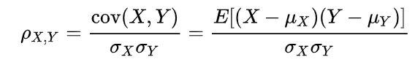

1. 利用相关可以从混杂了噪声的信号x中提取有用信号s的周期，这是因为信号的自相关(N)可以分解成(N)+(N) +(N)。噪声信号n通常为白噪等随机信号，自相关值(N)很小且近似均匀分布，有用信号s和噪声信号n的相关程度也很小，互相关(N)较小，决定信号x的自相关主要是(N)，因此，可以认为从(N)中得到的周期信息为有用信号的周期。
2. 测距可以利用

X(t) = p(t)+ A1 p(t-)；

y(t) = A p(t -)+ A2 p(t-)

的延时相关得到

计算延时相关并寻找峰值，再代入四组关系，可以反推d1和d2。

1. 利用频域相干，我们可以得到两组信号不同频段的频率一致程度，据此我们可以分析两组脑电信号在不同频率的关系。
2. 可以直接利用循环或矩阵利用公式直接实现两个随机序列的线性相关。



1. **实验目的：通过上机加深随机信时域和频域认识**
2. **实验内容：（详细填写）**

1. 成对相关

2. 相关——信号的检测

3. 延时相关——估计距离的一种方法

4. 频域相干——脑电信号的频域相干

5. 编制函数实现两个随机序列的线性相关

**七、实验器材（设备、元器件）： matlab**

**八、实验步骤**

**（一）**成对相关

1、在波形产生函数中选sinc波形发生器（s）和randn白噪声发生器（n），叠加成一个信号（x=s+weight*n），请改变白噪声信号的加权值，使得信噪比约为10,5,0，-5，-10 dB，求得5个weight值。画出s和x信号（一张图），观察。

2、用s信号与五个x信号，求他们的成对相关，corr或用corrcoef函数，画出相关系数与信噪比的关系图，文字描述图说明了什么。

3、用s信号与x=weight*n-s做成对相关，画出相关系数与信噪比的关系图，观察s与x信号，文字描述图说明了什么。

4、结合上述结果，回答相关系数为正和负分别代表了什么含义，相关系数值大小代表了什么含义。

（二）相关——信号的检测

1、任意产生一个白噪信号(w) 和一个双频率的信号(s) (for example, s = 2sin(w1n)+4sin(w2n))

2、信号s的周期是多少？仿真 s, w, and x, (x=s+a*w，a=1) , 计算三个信号的线性相关，并画出时间信号和线性相关结果。

3、你能否从线性相关函数中检测出有用信号的周期？报导周期值。

4、改变a的大小，报导x与s的相关系数的变化情况，也即改变信噪比（信号能量除以噪声能量），相似程度变化情况图。

（三）延时相关——估计距离的一种方法

1、p（t）信号采用sinc信号发生器pt=sinc(2*pi*t);

衰减系数：A=0.4;A1=0.5;A2=0.6; 声音速度为：c0=340m/s

2、请构造出x和y信号，下面红色处填空，画出p，x，y三个信号；

3、求三个信号的自相关，及x与y信号的互相关

4、画出以上四个相关函数，横坐标用以下语句转换成秒单位

5、找到互相关函数的四个极大值点对应的延时，并依此计算出d1，d2。

6、改变d1，d2的值重复上述步骤一次，检验距离估计的准确性

（四）频域相干——脑电信号的频域相干

1、学习使用mscohere函数，估计两个信号频域的关系。

2、任意产生两个信号，画出两个信号分别的功率谱，及他们的频域相干图，观察相干大小和两个信号功率谱之间的关系，请描述。

3、用睁眼和闭眼脑电信号（数据文件eegclose.mat and eegopen.mat ，Fs=250 Hz，幅度单位：微伏），用自己信号（学号*班号）与其他任意一路信号做频域相干，观察睁眼和闭眼的频域相干的差异（4个频段，列表方式），并描述。

4、计算自己信号的闭眼和睁眼信号的频域相干（4个频段，列表方式），描述结果。

5、总结睁眼闭眼脑电信号的频域关系？

（五）编制函数实现两个随机序列的线性相关

1. 编制函数实现两个随机序列的线性相关与MATLAB自带函数xcorr结果进行比较

1. **实验数据及结果分析：（详细填写）（包括程序、图、结果等）**
2. 成对相关

clear;clc;

N = 1000;

t = linspace(-5,5,N);

s = sinc(t);

figure(1)

subplot(3,2,1)

plot(s)

title('未加噪声的原始信号')

xn = rand(1,N);

snr = [10 5 0 -5 -10];

w = sqrt(var(s)./(var(xn).*(10.^(snr./10))));

x = [];

for i = 1:length(snr)

x(:,i) = s + w(i)*xn;

corr_sx(i) = corr(s',x(:,i));

end

for i = 1:length(snr)

str = ['信噪比',num2str(snr(i)),'dB'];

subplot(3,2,i+1)

plot(x(:,i))

title(str)

end

figure(2)

plot(snr,corr_sx)

title('相关系数与信噪比的关系图')

ylabel('相关系数');xlabel('信噪比')

figure(3)

x1 = [];

subplot(3,2,1)

plot(s)

title('未加噪声的原始信号')

for i = 1:length(snr)

x1(:,i) = -s + w(i)*xn;

corr_sx(i) = corr(s',x1(:,i));

end

for i = 1:length(snr)

str = ['信噪比',num2str(snr(i)),'dB'];

subplot(3,2,i+1)

plot(x1(:,i))

title(str)

end

figure(4)

plot(snr,corr_sx)

title('相关系数与信噪比的关系图')

ylabel('相关系数');xlabel('信噪比')



图1.l 不同信噪比的信号（**x=s+weight*n**）

图1.2 相关系数和信噪比关系

图1.2 相关系数和信噪比关系（**x=s+weight*n）**



图1.3 不同信噪比的信号（**x=-s+weight*n**）



图1.4 相关系数和信噪比关系（**x=-s+weight*n）**

从图中可以看出，**x=-s+weight*n：**原信号和加不同噪声的信号均为正相关。信噪比越大，相关系数也越大 。而 **x=-s+weight*n 时，**相关系数为负，信噪比越大，相关系数的绝对值也越大。相关系数的绝对值代表两个信号相关程度的大小，绝对值越大相关性越强。相关系数为负代表负相关，一个信号增大另一个信号减小。相关系数为正表示一个信号增大另一个信号也增大。

1. 相关——信号的检测

clear;

fs = 1000;

t=-5:1/fs:5;

s = sin(2*pi*t)+sin(3*pi*t);

n = randn(1,length(t));

snr = [20,10,5,-5,-10];

w = sqrt(var(s)./(var(n).*(10.^(snr(1)./10))));

x = s+w*n;

figure(1)

subplot(3,1,1)

plot(t,n)

title('白噪信号w');xlabel('时间/s');ylabel('幅度')

subplot(3,1,2)

plot(t,s,'r')

title('双频率信号s');xlabel('时间/s');ylabel('幅度')

subplot(3,1,3)

plot(t,x)

title('信号x');xlabel('时间/s');ylabel('幅度')

i = 1;

figure(2)

for i = 1:length(snr)

w = sqrt(var(s)./(var(n).*(10.^(snr(i)./10))));

x = s+w*n;

[xcorr_x,lagx] = xcorr(x,'biased');

subplot(3,2,i)

plot(lagx/fs,xcorr_x)

str = ['信噪比为',num2str(snr(i)),'时的自相关'];

title(str)

end

subplot(3,2,6)

plot(lagx/fs,xcorr(s,'biased'))

title('s的自相关')



图2.1 s,n,x信号

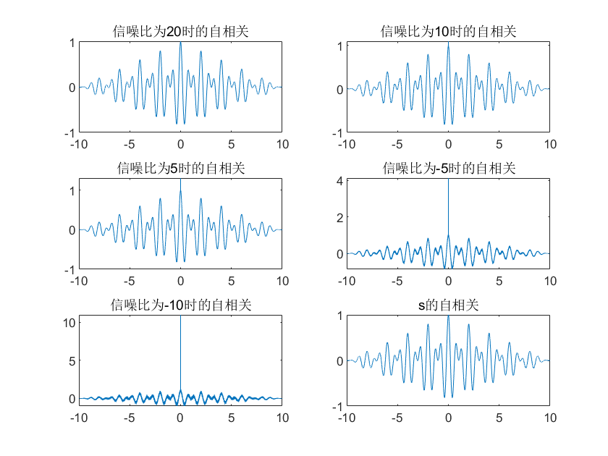

图2.2 自相关

双频信号s 由两个周期分别为1s和2/3s的正弦信号合成，由和差化积公式可知周期为2s，图2.1也可以看出周期为2s。从图2.2的自相关可以看出，在0点自相关有最大值，沿坐标轴逐渐减小，在2s的整数倍出现次大峰值，从自相关结果可以目测出有用信号的周期为2s。改变信噪比，可以看到相似程度随信噪比减小而减小，信噪比为-10时已经难以看出有用信号的周期。

1. 延时相关——估计距离的一种方法

N=1000; %长度

Fs=50; %采样频率

n=0:N-1; t=n/Fs; %时间序列

A=0.4;A1=0.5;A2=0.6; %衰减系数

c0=340; %c0

d1=100;d2=123; %请自己给两个距离的参数，不要太小即可

t1=d1/c0;

t2=(d1+2*d2)/c0;

tc=2*(d1+d2)/c0;

Lag=500; %最大延迟样点数

pt=sinc(2*pi*t); %原信号

xt= pt + A1*sinc(2*pi*(t-tc)); %一号传声器输出x(t)，画出

yt= A*sinc(2*pi*(t-t1)) +A2*sinc(2*pi*(t-t2)); %二号传声器输出y(t)，画出

figure(1)

subplot(2,1,1)

plot(t,xt)

title('xt信号')

subplot(2,1,2)

plot(t,yt)

title('yt信号')

figure(2)

[Rpp,lags] = xcorr(pt,'biased');

[Rxx,lagx] = xcorr(xt,'biased');

[Ryy,lagy] = xcorr(yt,'biased');

[Rxy,lagxy] = xcorr(xt,yt,'biased');

subplot(2,2,1)

rts = lags/Fs;

plot(rts,Rpp)

title('pt信号自相关')

subplot(2,2,2)

rts = lagx/Fs;

plot(rts,Rxx)

title('xt信号自相关')

subplot(2,2,3)

rts = lagy/Fs;

plot(rts,Ryy)

title('yt信号自相关')

subplot(2,2,4)

rts = lagxy/Fs;

plot(rts,Rxy)

title('xt、yt信号互相关')

% Rxy = diff(Rxy).^2;

% N2 = 30;

% temp2 = [];

% for i=1:length(Rxy)-N2

% temp2 = [temp2;trapz(Rxy(i:i+N2-1))];

% end

% Rxy = temp2;

r_wave1 = [];

Threshold = (max(Rxy) - min(Rxy))*0.5 + min(Rxy);

[r_wave1(:,1),r_wave1(:,2)]=findpeaks(Rxy,50,'MinPeakDistance',0.025,'MinPeakHeight',Threshold);

r_wave1(:,2) =r_wave1(:,2)+min(rts);

% t = 0:1/Fs:(length(Rxy)-1)/Fs;

figure(3)

plot(rts,Rxy);

hold on;

plot(r_wave1(:,2),r_wave1(:,1),'*')

title('xt、yt信号互相关和距离检测')

get_d1 = c0*r_wave1(3,2)

get_d2 = 0.5*(c0*r_wave1(4,2)-get_d1)



图3.1 xt和yt信号



图3.1 xt、yt、pt信号的自相关和互相关



图3.1 xt、yt互相关和阈值法检测间隔

利用相关和阈值法定位3 四个点（图3.3从左到右），设置阈值为0.5,最小间隔为 0.025s。 带入公式计算得到：

d1 =503.2 ，d2 =295.8 ，相对误差分别为0.64%和1.40% 。将d1和d2改为755和800，计算得到：

d1和d2为754.8和799.0，相对误差分别为0.027%和0.13%。

将d1和d2改为100和123，计算得到：

d1和d2为102.0和122.4，相对误差分别为2%和0.49%。

可以看到，距离越长，相对误差越小，当距离大于400米时，相对误差小于 1%。

1. 频域相干——脑电信号的频域相干

clear;

fs = 1000;

t=-5:1/fs:5;

x1 = sin(50*2*pi*t)+2*sin(250*2*pi*t)+randn(1,length(t));

x2 = 2*sin(50*2*pi*t)+4*cos(230*2*pi*t)+randn(1,length(t));

subplot(2,2,1)

plot(t,x2)

title('x1信号')

subplot(2,2,2)

plot(t,x2)

title('x2信号')

subplot(2,2,3)

pwelch(x1,hamming(512),256,1024,fs);

title('x1功率谱')

subplot(2,2,4)

pwelch(x2,hamming(512),256,1024,fs);

title('x2功率谱')

[p1,f1]=pwelch(x1,hamming(512),256,1024,fs);

figure(2)

mscohere(x1,x2,hamming(512),256,1024,fs);

title('x1,x2频域相干')



图4.1 x1、x2信号及其功率谱



图4.2 x1、x2频域相干

fs = 250;

x1 = eegclose(:,32);

x2 = eegclose(:,30);

x3 = eegopen(:,32);

t = (1:length(x1))./fs;

figure(1)

subplot(2,2,1)

plot(t,x1)

title('eegopen1信号')

subplot(2,2,2)

plot(t,x2)

title('eegopen2信号')

subplot(2,2,3)

pwelch(x1,hamming(512),256,1024,fs);

title('eegopen1信号功率谱')

subplot(2,2,4)

pwelch(x2,hamming(512),256,1024,fs);

title('eegopen2信号功率谱')

figure(2)

mscohere(x1,x2,hamming(512),256,1024,fs);

title('睁眼信号频域相干')

% figure(3)

[p12,f12] = mscohere(x1,x2,hamming(512),256,1024,fs);

% plot(f12,p12)

N=513/125;

m1=max(p12(round(4*N):round(7*N)))

m2=max(p12(round(8*N):round(13*N)))

m3=max(p12(round(14*N):round(30*N)))

m4=max(p12(round(31*N):round(124*N)))

(10.^[m1 m2 m3 m4 ])/10

figure(3)

mscohere(x1,x3,hamming(512),256,1024,fs);

title('睁眼和闭眼信号频域相干')

[p13,f12] = mscohere(x1,x3,hamming(512),256,1024,fs);

% plot(f12,p12)

N=513/125;

m1=max(p13(round(4*N):round(7*N)))

m2=max(p13(round(8*N):round(13*N)))

m3=max(p13(round(14*N):round(30*N)))

m4=max(p13(round(31*N):round(124*N)))

(10.^[m1 m2 m3 m4 ])/10



图4.3 闭眼信号及其功率谱



图4.4 闭眼信号频域相干



图4.4 睁眼信号频域相干

两个不同通道闭眼和睁眼频域相干的各段最大值如下：

|  |  |  |  |  |
| --- | --- | --- | --- | --- |
|  | [Delta（δ）](https://zh.wikipedia.org/wiki/Delta%E6%B3%A2) | [Theta（θ）](https://zh.wikipedia.org/w/index.php?title=Theta_%E6%B3%A2&action=edit&redlink=1) | Alpha（α） | Beta（β） |
| 闭眼 | 0.2266 | 0.3245 | 0.4068 | 0.7242 |
| 开眼 | 0.2583 | 0.3967 | 0.2756 | 0.3991 |

闭眼信号和开眼信号的δ和θ波段频域相干结果差别不大，但是α和β波段开眼信号频域相干最大值小于闭眼信号。



图4.4 同一通道睁眼和闭眼信号频域相干

第32通道闭眼和睁眼频域相干的各段最大值如下：

|  |  |  |  |  |
| --- | --- | --- | --- | --- |
|  | [Delta（δ）](https://zh.wikipedia.org/wiki/Delta%E6%B3%A2) | [Theta（θ）](https://zh.wikipedia.org/w/index.php?title=Theta_%E6%B3%A2&action=edit&redlink=1) | Alpha（α） | Beta（β） |
| 闭眼和睁眼 | 0.1443 | 0.1389 | 0.1841 | 0.4451 |

闭眼和睁眼频域相干在β波段的相干程度较大，在δ、θ和α波段的相干程度较小。从图中可以看出，各频段的相干程度几乎都小于不同通道开眼和闭眼的相干。这可能是由于脑电信号存在很强的时间不确定性，不同时间采集到的脑电信号差异很大，睁眼和闭眼的频域影响反而较小。可以考虑将相同条件下采集到的不同时间的脑电信号进行平均处理来减弱时间变化对脑电的影响以便更好地观察睁眼闭眼脑电信号地频域差异。

1. 编制函数实现两个随机序列的线性相关

function[s]=lcorr(x,y)

%相关函数

length1 = length(x);

length2 = length(y);

%对短的信号进行补零

if length1 ~= length2

if length1 > length2

y = [y zeros(1,length1-length2)];

else

x = [x zeros(1,length2-length1)];

end

end

N = length(x);

s = zeros(1,2*N-1);

for k = 1:N

temp{k} = x*y(k);

end

for k = 1:N

temp{k} = [zeros(1,2*N-1-k+1-N) temp{k} zeros(1,k-1)];

end

for k = 1:N

s = s+temp{k};

end

运行结果：

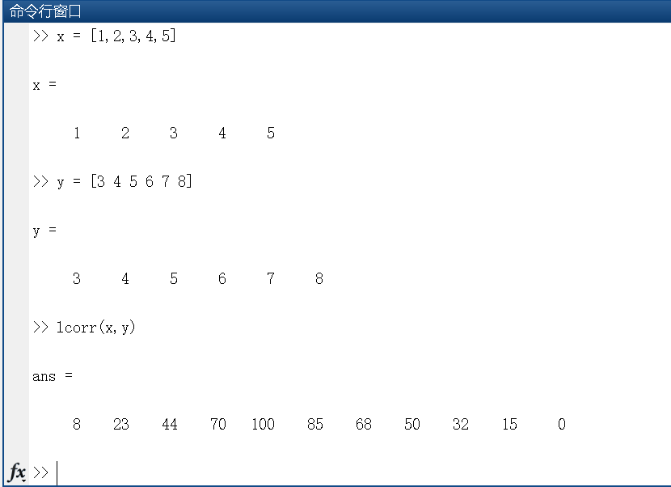

与xcorr函数结果相同。

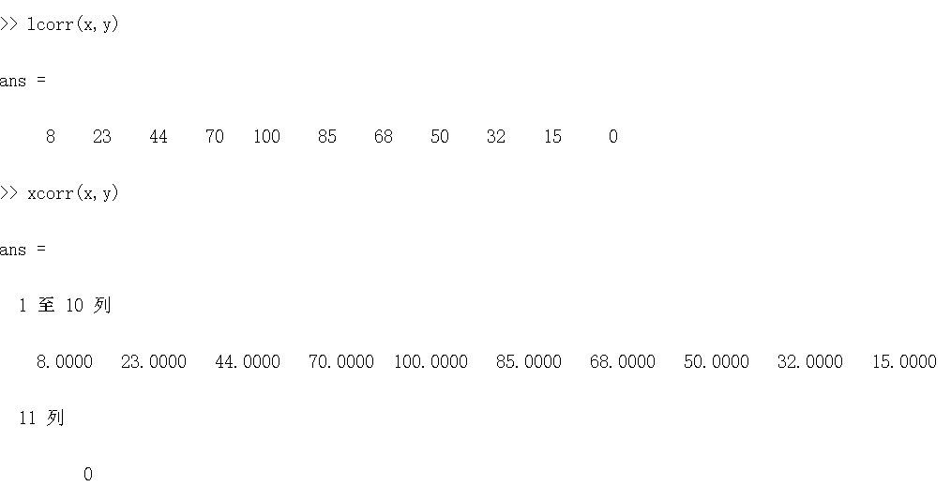

1. **总结及心得体会：**

本次实验，借助matlab的函数工具箱，了解了两个信号之间地相关并进行了测距和脑电频域相干等实践，最后编写了相干函数。

**十一、对本实验过程及方法、手段的改进建议：**

**报告评分：**

**指导教师签字：**